MODUL 6
TRANSISTOR BJT (BIPOLAR JUNCTION TRANSISTOR)

Pertemuan ke : 6
Hari/Tanggal :
Total Alokasi Waktu : 100 menit

  - Kemampuan Akhir yang Direncanakan
- Mahasiswa mampu merancang rangkaian transistor sebagai saklar.
- Mahasiswa mampu menggunakan transistor sebagai saklar dalam rangkaian aplikasi.

  - Alat dan Bahan
- Transistor
- Resistor dan potensiometer
- Saklar
- LED
- Multimeter
- DC Power Supply

  - Kesehatan dan Keselamatan Kerja
Bacalah dan pahami petunjuk praktikum pada setiap lembar kegiatan belajar!

  - Dasar Teori
Transistor adalah komponen aktif yang menggunakan aliran elektron sebagai prinsip kerjanya di dalam bahan. Gambar 6.1 memperlihatkan struktur fisis sederhana dari sebuah transistor beserta simbol rangkaiannya. Seperti yang terlihat dari gambar tersebut transistor terdiri dari tiga daerah semikonduktor, yaitu : daerah emitor tipe n, daerah basis tipe p, dan daerah kolektor tipe n, yang disebut sebagai transistor NPN. Transistor jenis lain yaitu transistor PNP.
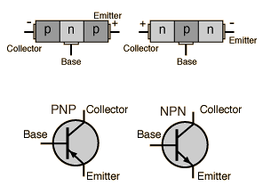
Gambar 6.1. Struktur dan simbol transistor
Suatu terminal disambungkan ke tiap-tiap daerah semikonduktor transistor dengan label emitor (E), basis (B), kolektor (C). Transistor punya persambungan pn yaitu persambungan Emitter-Base Junction (EBJ) dan collector-base junction (CBJ). Karena itu, transistor dapat diumpamakan seperti 2 buah dioda yang saling bersambungan. Kondisi pembiasan persambungan ini akan menentukan mode operasi transistor, seperti yang terlihat dalam Tabel 6.1. Mode aktif digunakan bila transistor digunakan sebagai penguat, yaitu rangkaian yang menaikkan amplitudo sinyal. Pada penerapan pensaklaran (switching) menggunakan mode aktif dan mode jenuh (saturation). Kedua mode ini biasanya digunakan pada rangkaian-rangkain digital.
Tabel 6.1. Mode operasi transistor
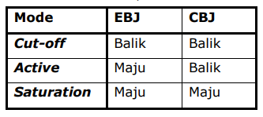
Transistor dapat berfungsi salah satunya sebagai saklar, yaitu apabila berada pada dua daerah kerjanya, yaitu daerah jenuh dan daerah cut-off. Transistor akan mengalami perubahan kondisi dan menyumbat ke jenuh dan sebaliknya. Transistor dalam keadaan jenuh seperti saklar yang menutup. Apabila transistor difungsikan untuk memutus dan menyambungkan tegangan maka dapat dikatakan bahwa itu mempergunakan transistor sebagai saklar. Karena seperti yang diketahui bahwa lampu memiliki saklar untuk menghidupkan lampu tersebut (Surya, 2001).
Saklar dalam dunia elektronik sendiri ada berbagai macam jenisnya. Jika menggunakan transistor sebagai saklar ada kelebihannya yaitu transistor cenderung aman digunakan karena tidak akan menimbulkan percikan api ketika digunakan. Bentuknya sangat simpel dan harganya murah. Selain kelebihan pasti ada kekurangannya yaitu arus yang dapat ditahan oleh transistor cukup kecil, sehingga tidak dapat digunakan pada arus yang sangat besar. Selain itu akan menyebabkan kerusakan transistor akibat berlebihannya disparsi daya (Nurma, 2001).
Transistor sebagai saklar punya prinsip yaitu dengan mendapatkan manfaat dari cut-off dan kondisi jenuh dari transistor itu sendiri, yang mana dua keadaan bisa didapat dengan mengatur besarnya arus yang melewati basis dari transistor. Keadaan jenuh akan didapat bila transistor diberi arus yang cukup besar hingga transistor menjadi jenuh dan fungsinya menjadi saklar yang menutup. Sedangkan keadaan cut-off didapat apabila arus basisnya dilewati dengan arus yang sangat kecil yang menjadikan transistor sebagai saklar pembuka (Stephen, 1990).
Transistor daya memiliki karakteristik kontrol untuk menyala dan mati. Transistor digunakan sebagai saklar, dioperasikan dalam wilayah saturasi, menghasilkan dalam drop tegangan kondisi ON yang rendah. Kecepatan pensaklaran modern lebih tinggi daripada thyristor dan transistor tersebut sering dipakai dalam konverter DC-DC atau DC-AC, dengan dioda terhubung paralel terbalik untuk menghasilkan arus dua arah. Meskipun begitu tingkat tegangan dan arusnya lebih rendah daripada thyristor dan transistor secara normal digunakan dalam aplikasi daya rendah (Floyd, 1991).
Cara kerja transistor sebagai saklar bisa disebut sebagai saklar solid state, merupakan salah satu aplikasi utama untuk penggunaan transistor dan transistor sebagai saklar digunakan untuk mengendalikan perangkat elektronika dengan daya tinggi, seperti motor, solenoid atau lampu, tetapi juga dapat digunakan dalam elektronika digital dan sirkuit gerbang logika digital (Malvino, 1993).

  - Langkah Kerja
- Silahkan masuk dan buka lembar kerja di Tinkercad.com!
- Siapkanlah komponen dan hitung nilai potensiometer dengan menggunakan ohmmeter di titik-titik berikut:
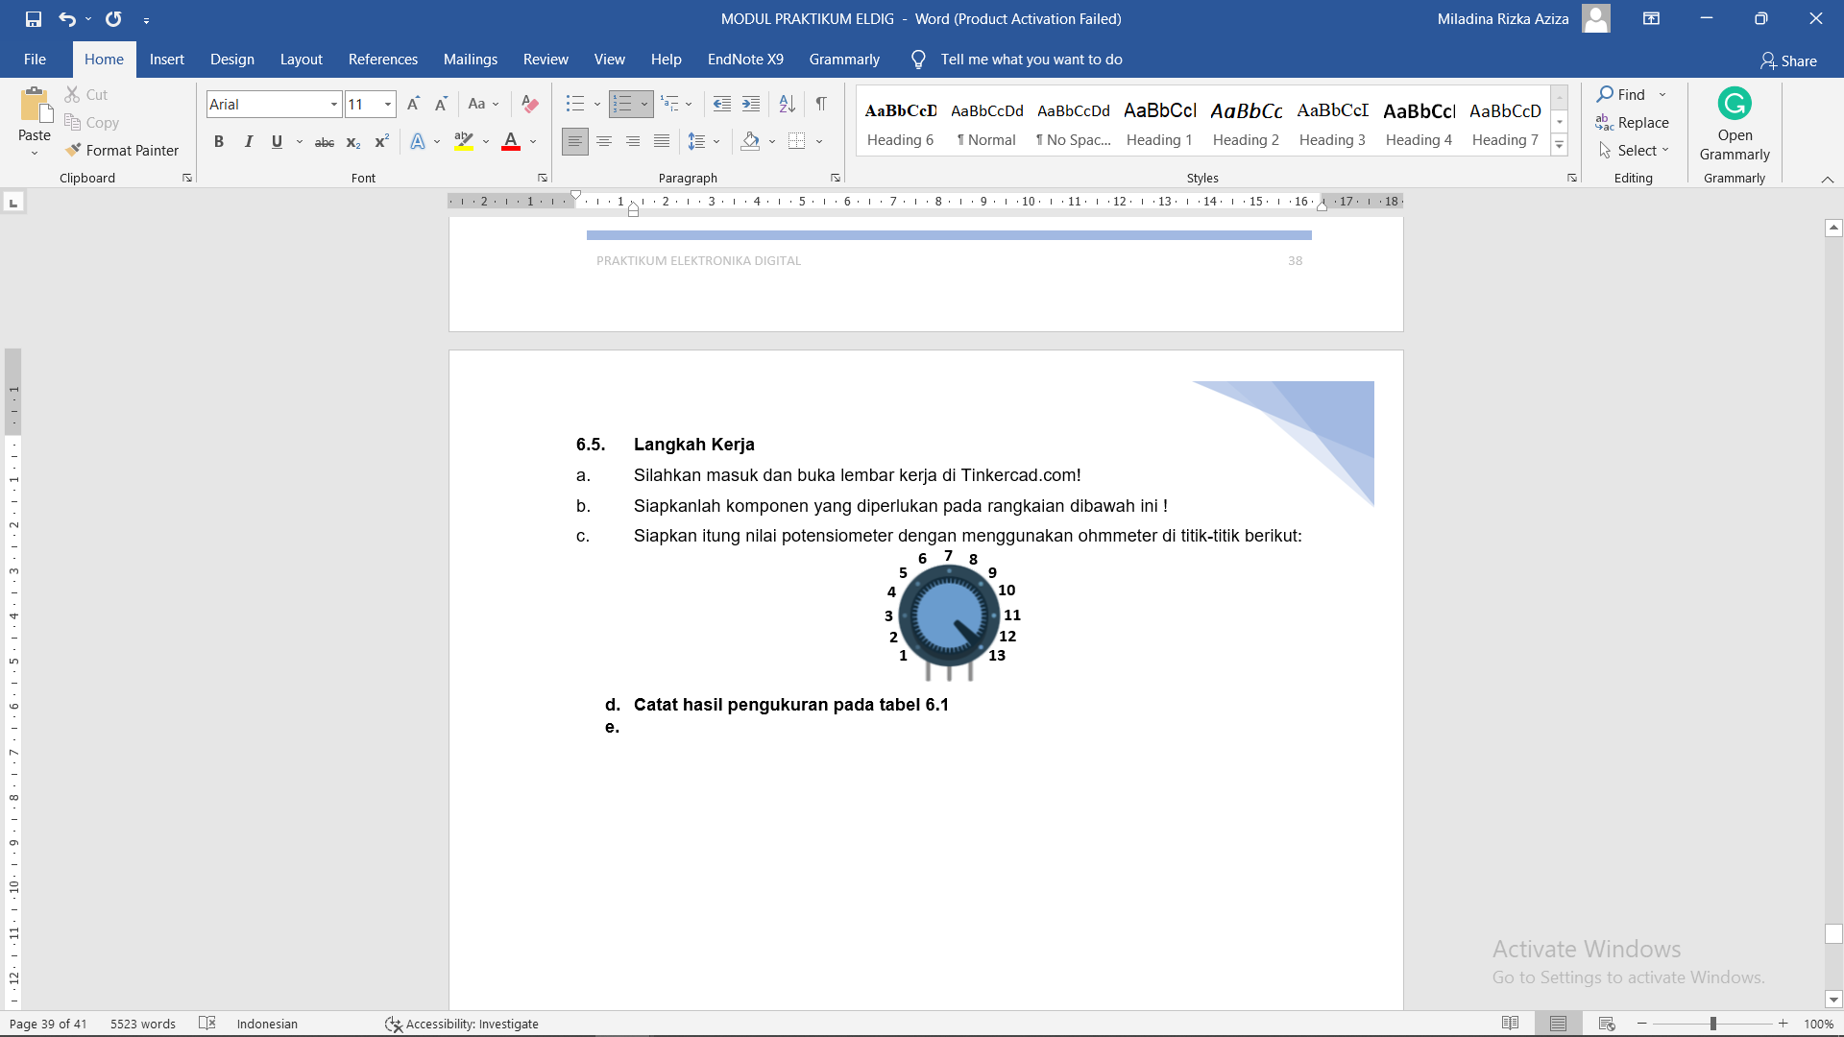
- Catat hasil pengukuran pada tabel 6
- Siapkanlah komponen yang diperlukan pada rangkaian dibawah ini!
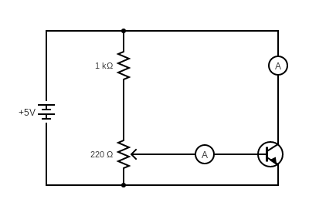
- Ukur arus $I_{C}$ sebagai fungsi $I_{B}$, dengan $V_{CE}$ konstan. $I_{B}$ diubah-ubah dengan potensiometer. Catat hasilnya pada Tabel 6.2.
- Gambar grafik arus kolektor $I_{C}$ terhadap $I_{B}$ !
- Perbandingan ${I_{C}}/{I_{B}}$ = β , yang menentukan penguatan transistor. Berapakah nilai β pada percobaan di atas?

Tabel 6.2. Hasil pengukuran $I_{C}$ untuk karakteristik transfer transistor
Resistansi (Ω)
I_{b} (μA)
I_{c} (mA)

- Siapkanlah komponen yang diperlukan pada rangkaian dibawah ini!
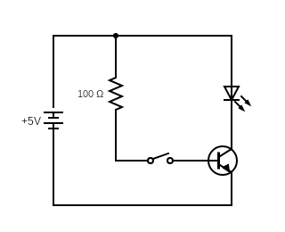
- Catat hasil pengukuran pada Tabel 6.3

Tabel 6.3. Data hasil percobaan
Saklar | Lampu
ON
OFF

- Analisis hasil praktikum dan buat laporan!

